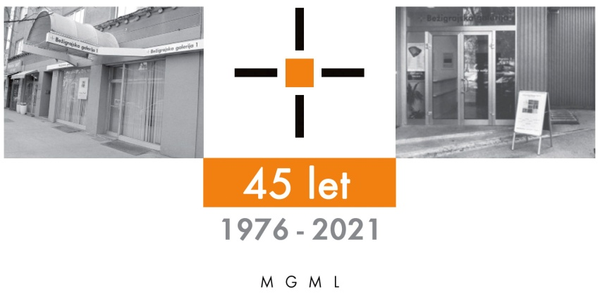
Bežigrajska galerija 2

SPOROČILO ZA JAVNOST sreda, 18. 2 2026

Vljudno vabljeni na odprtje in ogled razstave
Klavdij Zornik (1910–2009)
V svetlobi življenja
Risbe, slike in kipi

26. februar – 2. april 2026

Odprtje: četrtek, 26. februar 2026, ob 18. uri.

Razstava izbranih del staroste slovenskega modernega slikarstva, pedagoga in pisca univerzitetnih učbenikov metodike likovnega pouka in teorije. Predstavljeni risarski zapisi, slikarske podobe in serija malih kipov, ki zavzemajo posebno mesto v umetnikovem ustvarjalnem procesu, zaznamujejo njegove najintimnejše izpovedne upodobitve.
Začetki ustvarjalnosti Klavdija Zornika, ki segajo v obdobje petdesetih let dvajsetega stoletja, se pod močnim vplivom hrvaškega ekspresionizma kaže v izboru tehnik kot tudi v izražanju samega motiva. Izraznost njegove govorice se prepozna v slikovitih podobah pokrajin, intimnih prizorih iz kmečkega okolja kot značilnih tihožitjih in portretih. Z zadržano občutljivostjo je odslikaval spomin na dogodke iz mladosti, na trpkost doživetih občutij, opozarjal na simboličnost dojemanja človekovega bivanja in poudarjal pomembnost zavedanja danosti življena. Neizmerna predanost likovnemu ustvarjanju in želja po osebno izpovednih kot intimno povednih upodobitvah, ga je spremljala celo življenje in ga ni ustavila niti v pozni starosti. Pomembno poglavje v njegovem življenju je tudi pedagoško delo, ki se mu je intenzivno posvečal v teoretičnemu delu kot pedagog in pisec univerzitetnih učbenikov metodike likovnega pouka in teorije.

Klavdij Zornik se je rodil v Kopru 30. oktobra 1910 . Leta 1914 se je družina preselila v Slovenijo. V Mariboru je obiskoval učiteljišče, kjer ga je z risanjem seznanil Anton Gvajc, kjer je leta 1933 maturiral. Od 1934–1938 je študiral na Akademiji likovnih umetnosti v Zagrebu. Leta 1940 je začel delati kot profesor risanja na deški meščanski šoli v Mariboru, Leta 1941 so ga Nemci izgnali v Mrkonjić Grad (BiH), od koder je prebežal v Varaždin, kjer je leta 1942 učil risanje na gimnaziji do prisilne mobilizacije v vojsko NDH a je še pred kapitulacijo Italije pobegnil v partizane kjer so ga dodelili kulturno-prosvetnim oddelkom: v štab III. proletarske brigade (ilustriral brigadni list, portretiral, risal plakate, stenske kompozicije z motiviko NOB), štab 1. divizije (poletje–jesen 1944) in štab I. armade (do julija 1945), kjer je vodil slikarsko, fotografsko, glasbeno in kino sekcijo, zbiral fotodokumentacijo (nekaj tega gradiva hranita Vojni muzeju v Beogradu in Muzej novejše zgodovine Slovenije v Ljubljani). Po vojni je do 1959 učil risanje na gimnazijah v Ljubljani (Bežigrad, Moste), ob delu študiral sodobne metode pouka risanja in likovne teorije, oboje posredoval na številnih predavanjih učiteljem. V letih 1957−1975 je poučeval metodiko na ALU v Ljubljani, 1959 je bil tu izvoljen za docenta metodike likovnega pouka in teorije, 1965 za izrednega, 1972 pa za rednega profesorja, v letih 1973–75 je bil rektor ljubljanske ALU, 1965–1975 član republiške komisije za profesorske strokovne izpite. Kot pisec univerzitetnih učbenikov o metodiki likovnega pouka se je intezivno posvečal tudi teoretičnemu delu. Napisal je Likovni pouk in metodika likovnega pouka (1966); Pouk risanja (1966); Likovna umetnost I-II (1968, 1969).
Prejel je več državnih odlikovanj in priznanj: Red zaslug za ljudstvo s srebrno zvezdo (1949), Red dela z rdečo zastavo (1975), Ažbetovo priznanje (1986) in Zlati red za zasluge za življenjsko delo na področju kulture in prispevek k modernizmu v slovenskem slikarstvu (2005).
Umrl je 5. maja 2009 v Ljubljani.
__________

Za pomoč pri pripravi razstave se zahvaljujemo Bojanu in Marijanu Zorniku.

Kustos: Miloš Bašin
Projekt je omogočila: koplksne
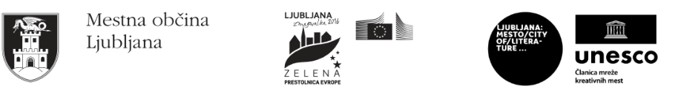 Katalog:etografija Ma

Razstava bo na ogled do 2. aprila 2026 v Bežigrajski galeriji 2, Vododvodna 3

Miloš Bašin ● Vodja in kustos Bežigrajske galerije 1 in 2
T 01 436 69 57 (BG1) ● 01 436 40 57, 01 436 40 58 (BG2) ● FAX 01 436 69 58 ● M 0 (68) 147 426
E bezigrajska.galerija1.2@gmail.com

gled do 6. Januarja 2022.

